Laboratorium 1

Systemy Operacyjne 2

*Florek Bartłomiej 125115*

**Zadanie 1.1.2**

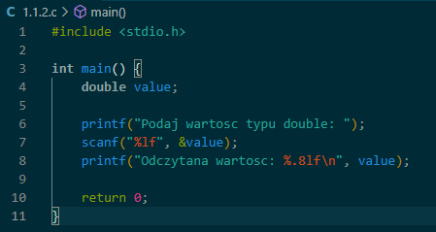



**Zadanie 1.1.3**

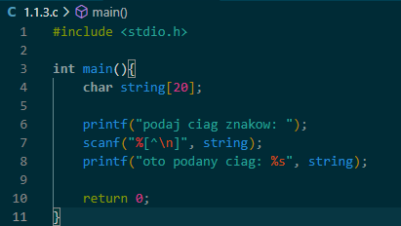



**Zadanie 1.1.4**



**Zadanie 1.2**





**Zadanie 1.3**

Ciąg Fibonacciego to ciąg liczb naturalnych, który zaczyna się od 0 i 1, a każda kolejna liczba jest sumą dwóch poprzednich

**Zadanie 1.3.1**



Analiza wywołań:

Fibo(4) -> return fibo(3) + fibo(2)

Fibo(3) -> return fibo(2) + fibo(1)

Fibo(2) -> return fibo(1) + fibo(0), wywołania bazowe, zwracanie 1 i 1, zatem

Fibo(2) = 1 + 1 = 2

Fibo(3) = fibo(2) + fibo(1) = 2 + 1 = 3

Fibo(4) = fibo(3) + fibo(2) = 3 + 2 = 5

**Zadanie 1.3.2**

Ramkę należy przesunąć w prawo n - 1 razy.

Analiza wywołań:

Dla i = 2: r2 = r0 + r1, przesunięcia r0 = r1 -> r0 = 1, r1 = r2 -> r1 = 2

Dla i = 3: r2 = r0 + r1, przesunięcie r0 = r1 -> r0 = 2, r1 = r2 -> r1 = 3

Dla i = 4: r2 = r0 + r1, przesunięcie r0 = r1 -> r0 = 3, r1 = r2 -> r1 = 5

**Zadanie 1.3.3**

Ramkę należy przesunąć w prawo n - 1 razy.

Analiza wywołań:

Dla i = 2: pom = r0 = 1, r0 = r1 = 1, r1 = r0 + pom = 1 + 1 = 2, r0 = 1, r1 = 2

Dla i = 3: pom = r0 = 1, r0 = r1 = 2, r1 = r0 + pom = 2 + 1 = 3, r0 = 2, r1 = 3

Dla i = 4: pom = r0 = 2, r0 = r1 = 3, r1 = r0 + pom = 2 + 1 = 3, r0 = 3, r1 = 5

Mniejszą złożoność obliczeniową ma metoda programowania dynamicznego z ramka dwuzębną.

**Zadanie 1.3.4**

Rekursja prosta, rekursja z memoizacją, rekursja z obiektami, rekursja z wykorzystaniem stosu.

**Zadanie 1.4**

**Zadanie 1.4.1**



Aby obliczyć ciag(4) musimy obliczyć ciag(3) i ciag(2)

Ciag(4) = 2 * ciag(3) + 0.5 * ciag(2)

Caig(3) = 2 * ciag(2) + 0.5 * ciag(1)

Ciag(2) = 2 * ciag(1) + 0.5* ciag(0)

Ciag(1) = 4

Ciag(0) = 1

Ciag(2) = 2 * 4 + 0.5 * 1 = 8 + 0.5 = 8.5  
Ciag(3) = 2 * 8.5 + 0.5 * 4 = 17 + 2 = 19

Ciag(4) = 2 * 19 + 0.6 * 8.5 = 38 + 4.25 = 42.25

Ciag(4) = 42.25

**Zadanie 1.5**

